|  |  |  |  |  |  |  |
| --- | --- | --- | --- | --- | --- | --- |
|  | **COLÉGIO MARIA JOSÉ DA SILVA MELO** | | | | **Quantitativo** |  |
| **Série: 5° ano** | **Professor: Islahana** | **Data:** **___/06/2021** | | **Qualitativo** |  |
|  |
| **Nome: Marcos Luís** | | | **Nº** | **NOTA** |  |
| **4ª VERIFICAÇÃO DA APRENDIZAGEM DE HISTÓRIA** | | | | | | |

**Questão 1-** A monarquia é o sistema de governo mais antigo em vigor atualmente. Sobre a Monarquia, marque a alternativa INCORRETA. (0,5)

a) Monarquia vem do grego e significa soberano único, dessa forma nesse sistema de governo o Estado é comandado por um monarca: imperador, rei, sultão.

b) A Monarquia eletiva é quando o governante é eleito chefe de Governo, como por exemplo, o Papa.

X c) A Monarquia absoluta é quando o chefe é eleito pelo povo e não possui plenos poderes.

d) A Monarquia constitucional é quando existe a família real, mas também existem representantes eleitos pelo povo.

**Questão 2-** Sabemos que República significa “coisa pública”, ou seja, diz respeito aos interesses dos cidadãos. Sobre a República coloque V para verdadeiro e F para falso. (0,5)

( V ) Diferente da Monarquia, na República o chefe de Estado e de Governo é eleito pelo povo, através de eleições diretas ou indiretas.

( V ) A eleição direta é quando a população elege seus representantes diretamente .

( V ) A eleição indireta é quando a população não vota diretamente em seu representante.

( F ) No sistema de governo republicano os cidadãos não possuem seus direitos respeitados e não podem escolher seus representantes.

**Questão 3-** Atualmente vivemos em um sistema de governo republicano. Dessa forma, explique como ocorre a escolha dos representantes políticos. (1,0)

Cidadão alfabetizado a partir de 18 anos tem direito de votar diretamente no governador, prefeito, presidente, etc. ____________________________________________________________________________________________________________________________________________________________________________________________________________________________________________________________________________________________________________________________________________________________

**Questão 4**- Os grandes proprietários tinham o controle da maioria das pessoas que votavam e, por isso, trocavam os votos dos seus candidatos por favores: voto do cabresto. (1,0)

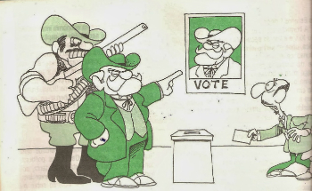

Como ficou conhecida a prática representada na imagem acima?

X a) Coronelismo

b) Candidatura.

c) Eleitorado.

d) Constituição.

**Questão 5-** A constituição republicana foi criada em 1891 e, apesar de não ser mais válida, foi muito importante para estabelecer as características do Estado brasileiro. Sobre os pontos dessa Constituição, numere a 2° coluna de acordo com a 1°. (0,5)

(1) Presidencialismo.

(2) Sistema eleitoral.

(3) Federalismo.

(4) Estado laico.

( 4 ) Separação entre Estado e Igreja.

( 3 ) Autonomia dos estados.

( 1 ) Mandato de quatro anos.

( 2 ) Voto aberto para homens.

**Questão 6-** Em 1930 teve início à República Oligárquica e o início da Política do café com leite. Explique em que consistia essa política.(1,0)

Apenas mineiros (do leite) e paulistas(do café) chegavam ao cargo de presidência ____________________________________________________________________________________________________________________________________________________________________________________________________________________________________________________________________________________________________________________________________________________________

**Questão 7-** Sobre a Primeira Republica, marque a alternativa CORRETA. (0,5)

a) ( ) República Oligárquica é como ficou conhecido o período da Republica governado por Deodoro da Fonseca e Floriano Peixoto .

b) ( X ) Prudente de Morais é o primeiro presidente civil do Brasil, sendo o primeiro presidente a ser eleito pelo povo.

c) ( ) República da Espada é o período em que houve uma alternância entre paulista e mineiros no poder.

d) ( ) O voto do cabresto era uma prática em que o povo votava naquele candidato que apresentava as melhores propostas.

**Questão 8-** Quando a escravidão foi abolida os grandes proprietários de terra ficaram extremamente insatisfeitos, pois não queriam contratar os negros libertos. Dessa forma, começaram a incentivar o processo de imigração para o Brasil. Explique qual era o objetivo dos proprietários de terra ao incentivar a imigração. (1,0)

Embranquecer a população brasileira e queriam manter o salário baixo. ____________________________________________________________________________________________________________________________________________________________________________________________________________________________________________________________________________________________________________________________________________________________

**Questão 9-** Qual a prática política da Primeira República representada na imagem abaixo?

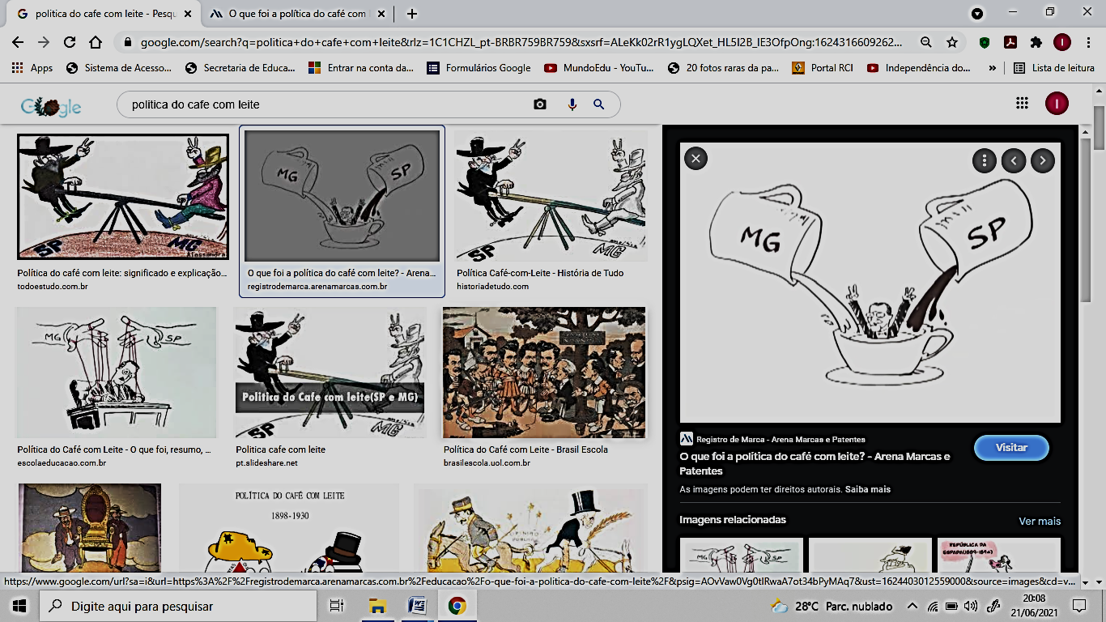

a) Voto do cabresto

b) Coronelismo

X c) Política do café com leite

d) República da Espada

**Questão 10-** Sobre os diferentes casos republicanos, analise as afirmativas abaixo. (1,0)

*I- Na República presidencialista o chefe de Estado e de Governo são a mesma pessoa e chega nesse cargo por meio das eleições diretas ou indiretas.*

*II-. Na República parlamentarista o chefe de Estado é o presidente eleito pelo povo, mas não tem plenos poderes, ele é apenas um representante político do país, quem tem poderes é o primeiro-ministro.*

*III- No Federalismo tem um presidente eleito, porém os estados possuem determinada autonomia política.*

*IV- No Brasil tem-se uma República presidencialista.*

Estas corretas:

a) As alternativas I, II e III.

b) As alternativas II, III e IV.

c) As alternativas I, III e IV.

X d) Todas as alternativas estão corretas.

Acredito no seu potencial!

Boas férias!